UCZENIE MASZYNOWE • PROJEKT 1 • ETAP 1

Analiza danych tekstowych
i tabelarycznych
AG News i Wine Quality — od eksploracji do pytań badawczych

Raport z pierwszego etapu projektu
30 października 2026
ZESPÓŁ PROJEKTOWY
Vladyslav Monka · ID 71489
Maksym Zavodnik · ID 71585
Vladyslav Pavlyk · ID 71875
Tymur Ulanovskyi · ID 71713

Repozytorium GitHub
https://github.com/monrokyx/ML-Projekt-2026

1. Zespół i podział zadań
Projekt realizuje zespół czteroosobowy. Podział zadań wynika z kolejności prac w etapie 1: najpierw pozyskanie i zapisanie danych, następnie analiza statystyczna, wizualizacja oraz interpretacja i redakcja. Wszyscy członkowie zespołu zapoznali się z oboma zbiorami i brali udział w dyskusji nad wynikami — podział ról nie oznacza pracy w izolacji.
Tabela 1. Skład zespołu i podział zadań. Źródło: opracowanie własne.
Osoba | ID | Zakres zadań
Vladyslav Monka | 71489 | Koordynacja projektu, konfiguracja repozytorium, pozyskanie danych tekstowych z HuggingFace, EDA zbioru AG News
Maksym Zavodnik | 71585 | Pozyskanie i przygotowanie danych liczbowych z UCI, statystyki opisowe, analiza braków i rozkładu klas
Vladyslav Pavlyk | 71875 | Wizualizacje obu zbiorów: rozkłady, wykresy pudełkowe, wykresy punktowe i macierz korelacji
Tymur Ulanovskyi | 71713 | Sformułowanie pytań badawczych, przegląd metod do etapu 2, redakcja i korekta raportu

Kod, oba pliki CSV, wykresy oraz ten raport znajdują się w repozytorium GitHub. Link do repozytorium podajemy w sekcji 6, razem z instrukcją odtworzenia wyników.

2. Informacje o danych
W projekcie wykorzystujemy dwa publiczne zbiory danych. Oba zawierają rzeczywiste obserwacje — nie są symulowane ani sztucznie generowane. Dobór jest celowy: pierwszy zbiór reprezentuje tekst w języku naturalnym, drugi — dane tabelaryczne. Dzięki temu w etapie 2 porównamy modele i cały proces przygotowania danych: od surowego tekstu do wektora cech oraz od pomiarów fizykochemicznych do macierzy liczb.

2.1. Zbiór 1 — AG News (dane tekstowe)
AG News to jeden z najczęściej używanych benchmarków klasyfikacji tekstu. Pełny zbiór liczy 120 000 tekstów treningowych i 7 600 testowych, podzielonych na cztery kategorie: World, Sports, Business oraz Sci/Tech. Teksty są krótkie — to skrócone artykuły informacyjne, a nie pełne publikacje. Zbiór jest publicznie dostępny w serwisie HuggingFace jako fancyzhx/ag_news.
Na potrzeby etapu 1 wylosowaliśmy 5 000 obserwacji z części treningowej. Zastosowaliśmy tasowanie z ustalonym ziarnem losowości (seed=42) i wybór pierwszych 5 000 rekordów:
dataset = load_dataset("fancyzhx/ag_news", split="train")
subset = dataset.shuffle(seed=42).select(range(5000))
Losowanie nie było stratyfikowane. W efekcie klasy nie są dokładnie równe, ale różnice są niewielkie (tabela 3). Podzbiór zapisaliśmy w pliku data/ag_news_subset.csv. Plik zawiera tekst, kategorię oraz trzy cechy pochodne: nazwę kategorii, długość tekstu w znakach i liczbę słów. Dzięki temu raport i wykresy można odtworzyć bez ponownego pobierania danych.

2.2. Zbiór 2 — Wine Quality (dane liczbowe)
Wine Quality to zbiór z repozytorium UCI Machine Learning Repository, opracowany przez Cortez i współpracowników (2009). Obejmuje 1 599 próbek czerwonego wina „Vinho Verde” z północnej Portugalii. Każda próbka ma 11 cech fizykochemicznych — kwasowość, zawartość cukru, chlorków, dwutlenku siarki, gęstość, pH, siarczany i alkohol — oraz ocenę jakości w skali 3–8, ustaloną przez ekspertów.
Wykorzystaliśmy pełny zbiór; nie było potrzeby podpróbkowania. Dane źródłowe z UCI są zapisane w pliku CSV rozdzielanym średnikiem. Skrypt przy pierwszym pobraniu wczytuje je z separatorem „;”, zamienia nazwy kolumn na zapis snake_case (np. volatile acidity → volatile_acidity) i zapisuje plik w repozytorium w standardowym formacie CSV z przecinkiem. Kolejne uruchomienia korzystają już z pliku w repozytorium.
Uwaga techniczna. W pierwszej wersji skryptu dane pobieraliśmy przez sklearn.datasets.fetch_openml. W środowisku Python 3.14.5, pandas 3.1.0 i scikit-learn 1.9.1 wywołanie kończyło się błędem TypeError w parserze ARFF: funkcja rename_categories otrzymywała kategorie typu int. To niespójność między wersjami bibliotek, a nie problem z danymi. Zamiast łatać pliki site-packages, pobieramy surowy CSV bezpośrednio z UCI. Skrypt korzysta najpierw z pliku w katalogu data/, a dopiero gdy go brakuje — z adresu URL. Takie rozwiązanie jest prostsze do odtworzenia i nie zależy od wersji pandas.
Tabela 2. Porównanie podstawowych parametrów obu zbiorów. Źródło: opracowanie własne.
Cecha | AG News | Wine Quality
Typ danych | Tekst w języku naturalnym | Dane tabelaryczne, cechy ciągłe
Źródło | HuggingFace, fancyzhx/ag_news | UCI ML Repository, Wine Quality
Liczba wierszy | 5 000 (podzbiór z 120 000) | 1 599 (pełny zbiór)
Liczba kolumn | 5 (2 źródłowe + 3 pochodne) | 12 (11 cech + quality)
Zmienna docelowa | category — 4 klasy | quality — 6 klas (3–8)
Braki danych | 0 | 0
Duplikaty | 0 tekstów | 240 wierszy (15,0%)
Zróżnicowanie skal | Długość tekstu: 11–144 słowa | Odch. std. od 0,002 (density) do 32,9 (total SO₂)

3. Analiza eksploracyjna danych
Analizę prowadziliśmy w Pythonie z użyciem pandas, NumPy, matplotlib i seaborn. Dla każdego zbioru sprawdziliśmy wymiary, typy danych, braki, duplikaty, rozkłady zmiennych oraz zależności między cechami. Skrypt czyta się jak notatnik z zajęć: obliczenia są widoczne w kolejnych krokach, a nie ukryte w klasach i wielowarstwowych abstrakcjach.

3.1. Zbiór tekstowy — AG News
Po dodaniu cech pochodnych podzbiór ma 5 000 wierszy i 5 kolumn. Nie ma brakujących wartości, pustych tekstów ani duplikatów. Wszystkie teksty mieszczą się w zakresie 100–970 znaków i 11–144 słów. Rozkład kategorii przedstawia tabela 3.
Tabela 3. Rozkład kategorii w podzbiorze AG News. Źródło: opracowanie własne.
Kategoria | Liczba tekstów | Udział
World | 1 253 | 25,06%
Sports | 1 273 | 25,46%
Business | 1 150 | 23,00%
Sci/Tech | 1 324 | 26,48%
Razem | 5 000 | 100,00%

Rozkład jest bliski równomiernemu. Najmniejsza klasa (Business) liczy 1 150 tekstów, największa (Sci/Tech) — 1 324. Stosunek liczebności wynosi 1,15, więc nie ma potrzeby stosowania oversamplingu; w etapie 2 wystarczy podział stratyfikowany. Accuracy będzie tu sensowną metryką, choć i tak raportujemy macro-F1, ponieważ wszystkie kategorie są jednakowo ważne.
Średnia liczba słów to 37,73, mediana 37, moda 35. Odchylenie standardowe wynosi 9,79, a współczynnik asymetrii 1,49. Mimo wyraźnego prawego ogona średnia i mediana są prawie równe — ogon jest długi, ale obejmuje niewielką część obserwacji. 128 tekstów (2,56%) wykracza poza górną granicę 1,5·IQR, czyli 59,5 słowa; najdłuższy tekst ma 144 słowa. Na wykresie 1 oś pozioma została obcięta do 90 słów, żeby pokazać część główną; pełny zakres znajduje się w tabeli 4.
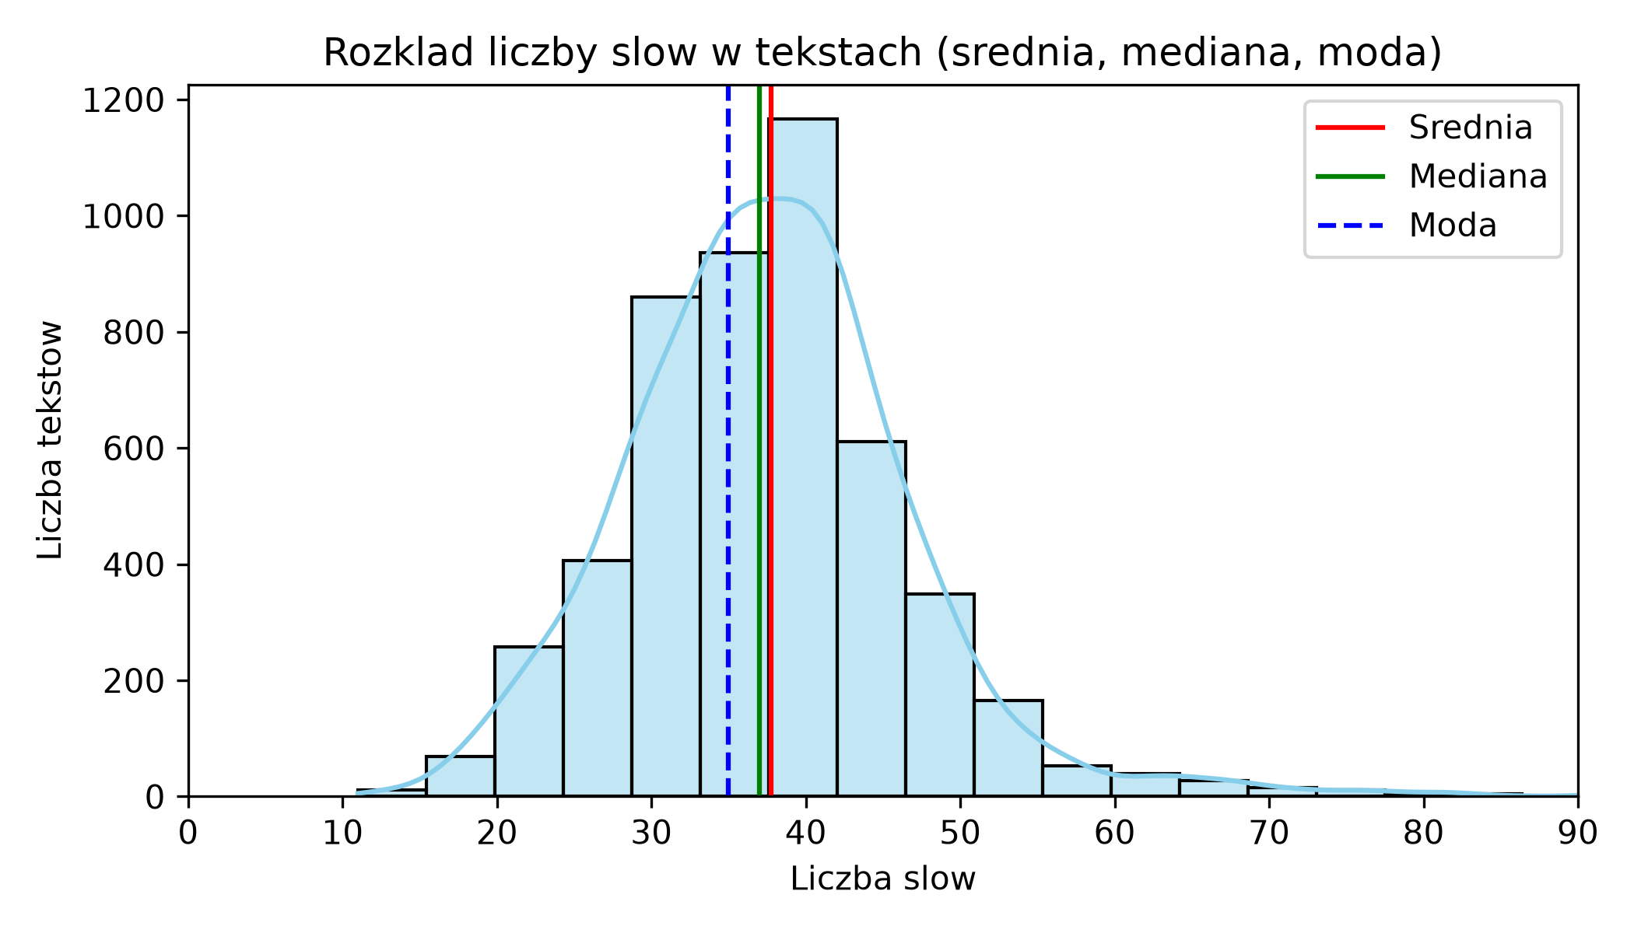
Rysunek 1. Rozkład liczby słów w podzbiorze AG News. Czerwona linia — średnia (37,73), zielona — mediana (37), niebieska przerywana — moda (35). Oś pozioma obcięta do 90 słów; maksimum w zbiorze to 144 słowa. Źródło: opracowanie własne.
Współczynnik korelacji między długością tekstu w znakach a liczbą słów wynosi 0,907. To cechy w dużym stopniu redundantne. W modelowaniu wystarczy jedna z nich — wybierzemy word_count, ponieważ jest prostsza w interpretacji. char_length pozostawiamy w zbiorze jako kontrolę, ale nie będziemy jej używać jako niezależnego predyktora.
Średnia długość tekstu w kategoriach mieści się w przedziale 36,87–38,79 słowa, a odchylenia wewnątrzklasowe wynoszą 7,80–11,49. Różnice między średnimi są więc małe w stosunku do rozrzutu, a rozkłady na wykresie 2 w dużej mierze się nakładają. Długość tekstu nie jest dobrym dyskryminatorem kategorii. Dla etapu 2 oznacza to, że model musi korzystać z treści, a nie z metadanych długości.
Tabela 4. Statystyki długości tekstu (w słowach) według kategorii. Źródło: opracowanie własne.
Kategoria | Liczba | Średnia | Mediana | Odch. std. | Min. | Maks.
World | 1 253 | 38,79 | 39,0 | 10,20 | 11 | 120
Sports | 1 273 | 37,60 | 37,0 | 8,97 | 17 | 126
Business | 1 150 | 37,70 | 37,0 | 7,80 | 13 | 83
Sci/Tech | 1 324 | 36,87 | 36,0 | 11,49 | 12 | 144
Razem | 5 000 | 37,73 | 37,0 | 9,79 | 11 | 144

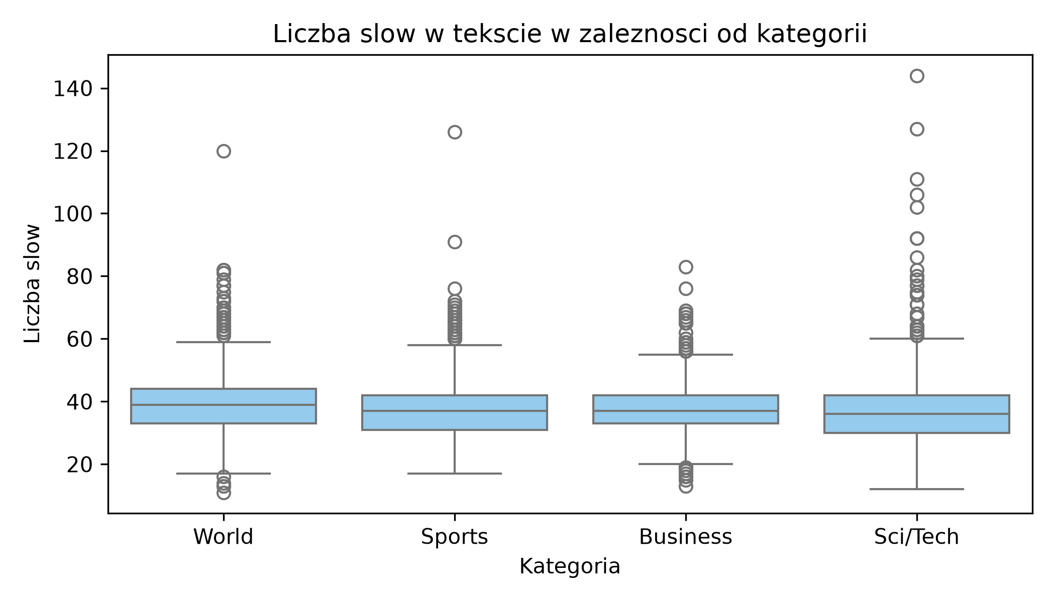
Rysunek 2. Liczba słów w zależności od kategorii. Prostokąty obejmują zakres międzykwartylowy, linia w środku wyznacza medianę, a punkty — obserwacje odstające. Źródło: opracowanie własne.
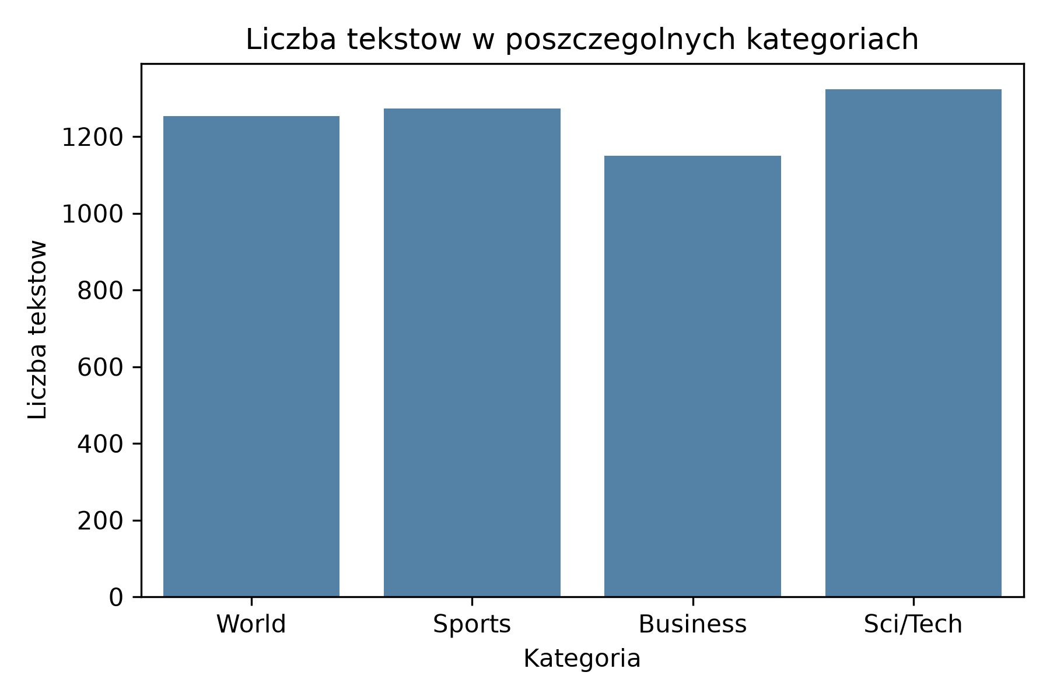
Rysunek 3. Liczebność klas w podzbiorze AG News. Różnice między klasami są niewielkie (poniżej 16%). Źródło: opracowanie własne.

3.2. Zbiór liczbowy — Wine Quality
Zbiór ma 1 599 wierszy i 12 kolumn: 11 cech typu float64 oraz quality typu int64. Brakuje 0 wartości i nie ma wartości ujemnych. 240 wierszy (15,0%) powtarza się w całości — to znana właściwość tego zbioru, częściowo wynik zaokrągleń pomiarów. W etapie 1 zostawiamy duplikaty, żeby nie zmieniać rozkładów, ale przed treningiem trzeba podjąć decyzję: usunąć je albo zastosować podział grupowy, aby ten sam wiersz nie znalazł się jednocześnie w treningu i teście.
Tabela 5. Rozkład ocen jakości i zawartości alkoholu w klasach. Źródło: opracowanie własne.
Ocena | Liczba próbek | Udział | Średni alkohol (%) | Mediana alkoholu (%)
3 | 10 | 0,63% | 9,96 | 9,93
4 | 53 | 3,31% | 10,27 | 10,00
5 | 681 | 42,59% | 9,90 | 9,70
6 | 638 | 39,90% | 10,63 | 10,50
7 | 199 | 12,45% | 11,47 | 11,50
8 | 18 | 1,13% | 12,09 | 12,15
Razem | 1 599 | 100,00% | 10,42 | 10,20

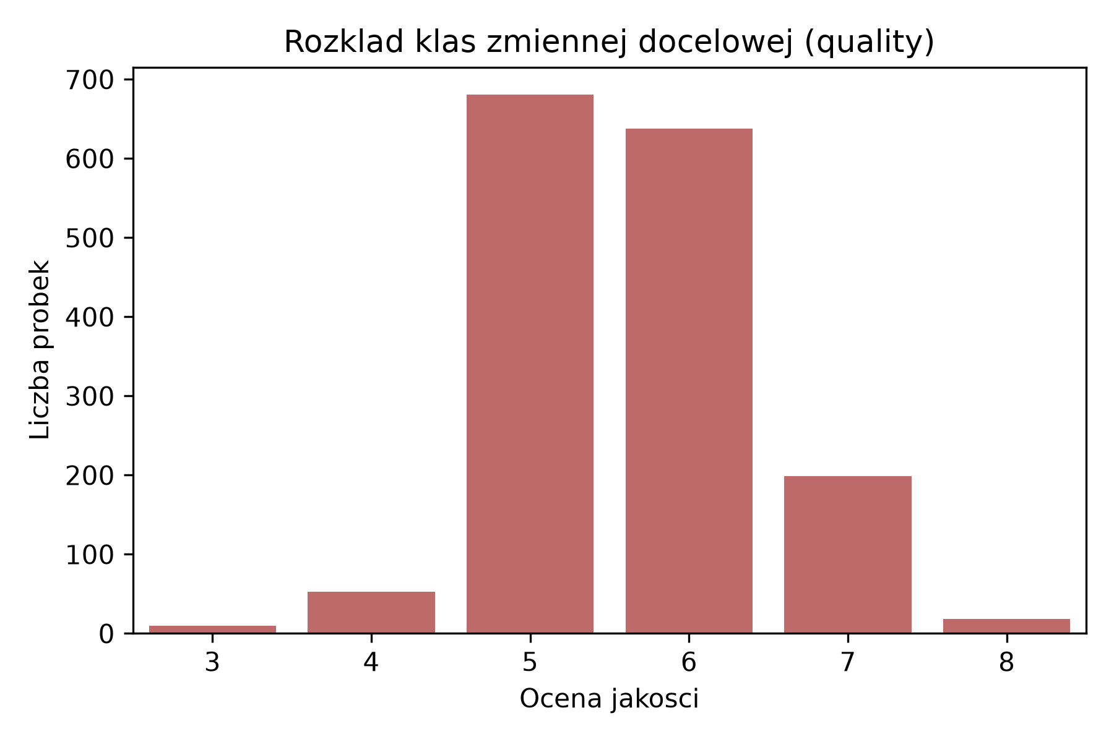
Rysunek 4. Rozkład ocen jakości wina. Klasy 5 i 6 obejmują 82,5% próbek; klasy 3 i 8 — łącznie 1,75%. Źródło: opracowanie własne.
Rozkład klas jest silnie nierówny. Oceny 5 i 6 stanowią 82,49% danych, a skrajne oceny 3 i 8 — tylko 1,75%. Model, który zawsze przewiduje 5, osiągnąłby accuracy 42,59%, ale miałby zerowe recall dla klas 3, 4, 7 i 8. Dlatego w etapie 2 podstawową metryką będzie macro-F1 oraz balanced accuracy, a podział — stratyfikowany. W etapie 2 sprawdzimy też wariant z połączonymi klasami 3–4 i 7–8 oraz model regresji, w którym quality jest zmienną liczbową.
Zmienna quality jest porządkowa: 3 < 4 < 5 < 6 < 7 < 8. W analizie eksploracyjnej traktujemy ją jak etykietę klasy, bo tak jest wygodniej porównywać rozkłady, ale w modelowaniu wykorzystanie kolejności może poprawić wyniki. Oba warianty — klasyfikację i regresję — sprawdzimy w etapie 2.
Alkohol ma średnią 10,42%, medianę 10,20%, modę 9,50% i odchylenie standardowe 1,07 p.p. Rozkład jest prawostronnie asymetryczny (0,86), z ogonem do 14,9%; 13 próbek (0,81%) przekracza 13,5%. Średnia jest większa od mediany, a mediana od mody — typowy wzorzec dla zmiennej ograniczonej od dołu.
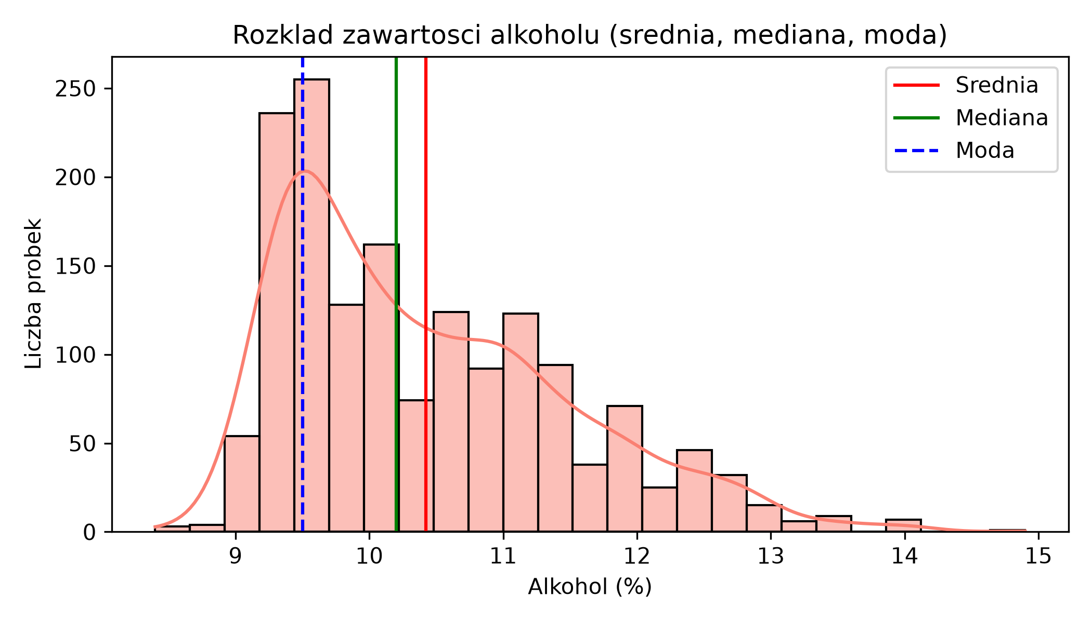
Rysunek 5. Rozkład zawartości alkoholu. Linie oznaczają średnią (10,42), medianę (10,20) i modę (9,50). Źródło: opracowanie własne.
Mediana alkoholu rośnie wraz z oceną: 9,70% dla oceny 5, 10,50% dla 6, 11,50% dla 7 i 12,15% dla 8. Dla ocen 3 i 4 mediany wynoszą 9,93% i 10,00%, ale klasy te liczą tylko 10 i 53 próbki, więc są mało reprezentatywne. Wykres 6 pokazuje duży rozrzut wewnątrzklasowy — przedziały mocno się nakładają. Sam alkohol nie rozdziela klas w sposób wystarczający.
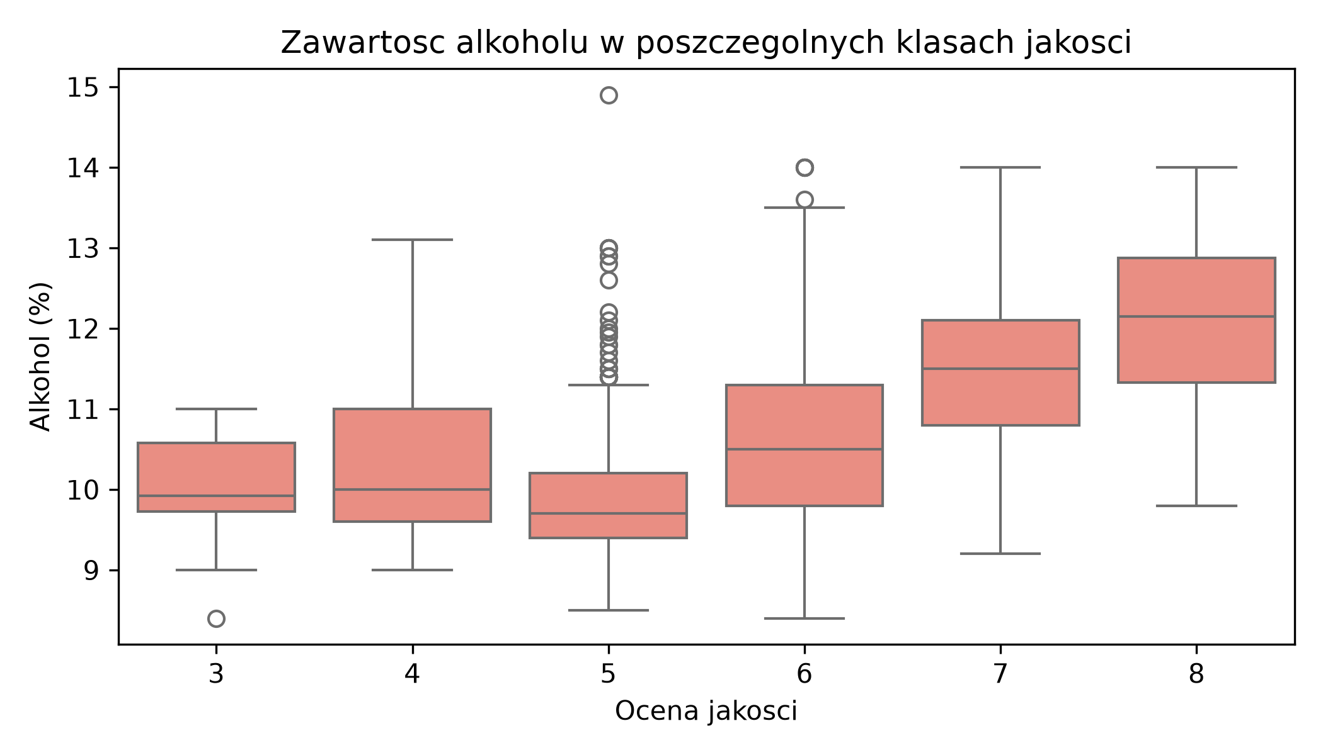
Rysunek 6. Zawartość alkoholu w poszczególnych klasach jakości. Mediana rośnie od 9,70% (ocena 5) do 12,15% (ocena 8), ale przedziały znacznie się nakładają. Źródło: opracowanie własne.
Skale cech są bardzo różne. Odchylenie standardowe gęstości to 0,002, a total_sulfur_dioxide — 32,9; zakresy wynoszą odpowiednio 0,990–1,004 i 6–289. W modelach opartych na odległościach (KNN, K-Means), w PCA i w modelach regularyzowanych konieczne jest standaryzowanie. Drzewa są mniej wrażliwe na skalę; standaryzację zostawiamy w pipeline, żeby porównania między modelami były jednoznaczne.
Korelacje z quality są umiarkowane. Najsilniejsze dodatnie: alcohol (0,476) i sulphates (0,251); najsilniejsze ujemne: volatile_acidity (−0,391) i total_sulfur_dioxide (−0,185). Citric_acid ma 0,226. Żadna cecha nie przekracza |r| = 0,5, co sugeruje, że związek jest umiarkowany i prawdopodobnie częściowo nieliniowy. Modele liniowe będą dobrym punktem odniesienia, ale nie należy oczekiwać wysokiej dokładności.
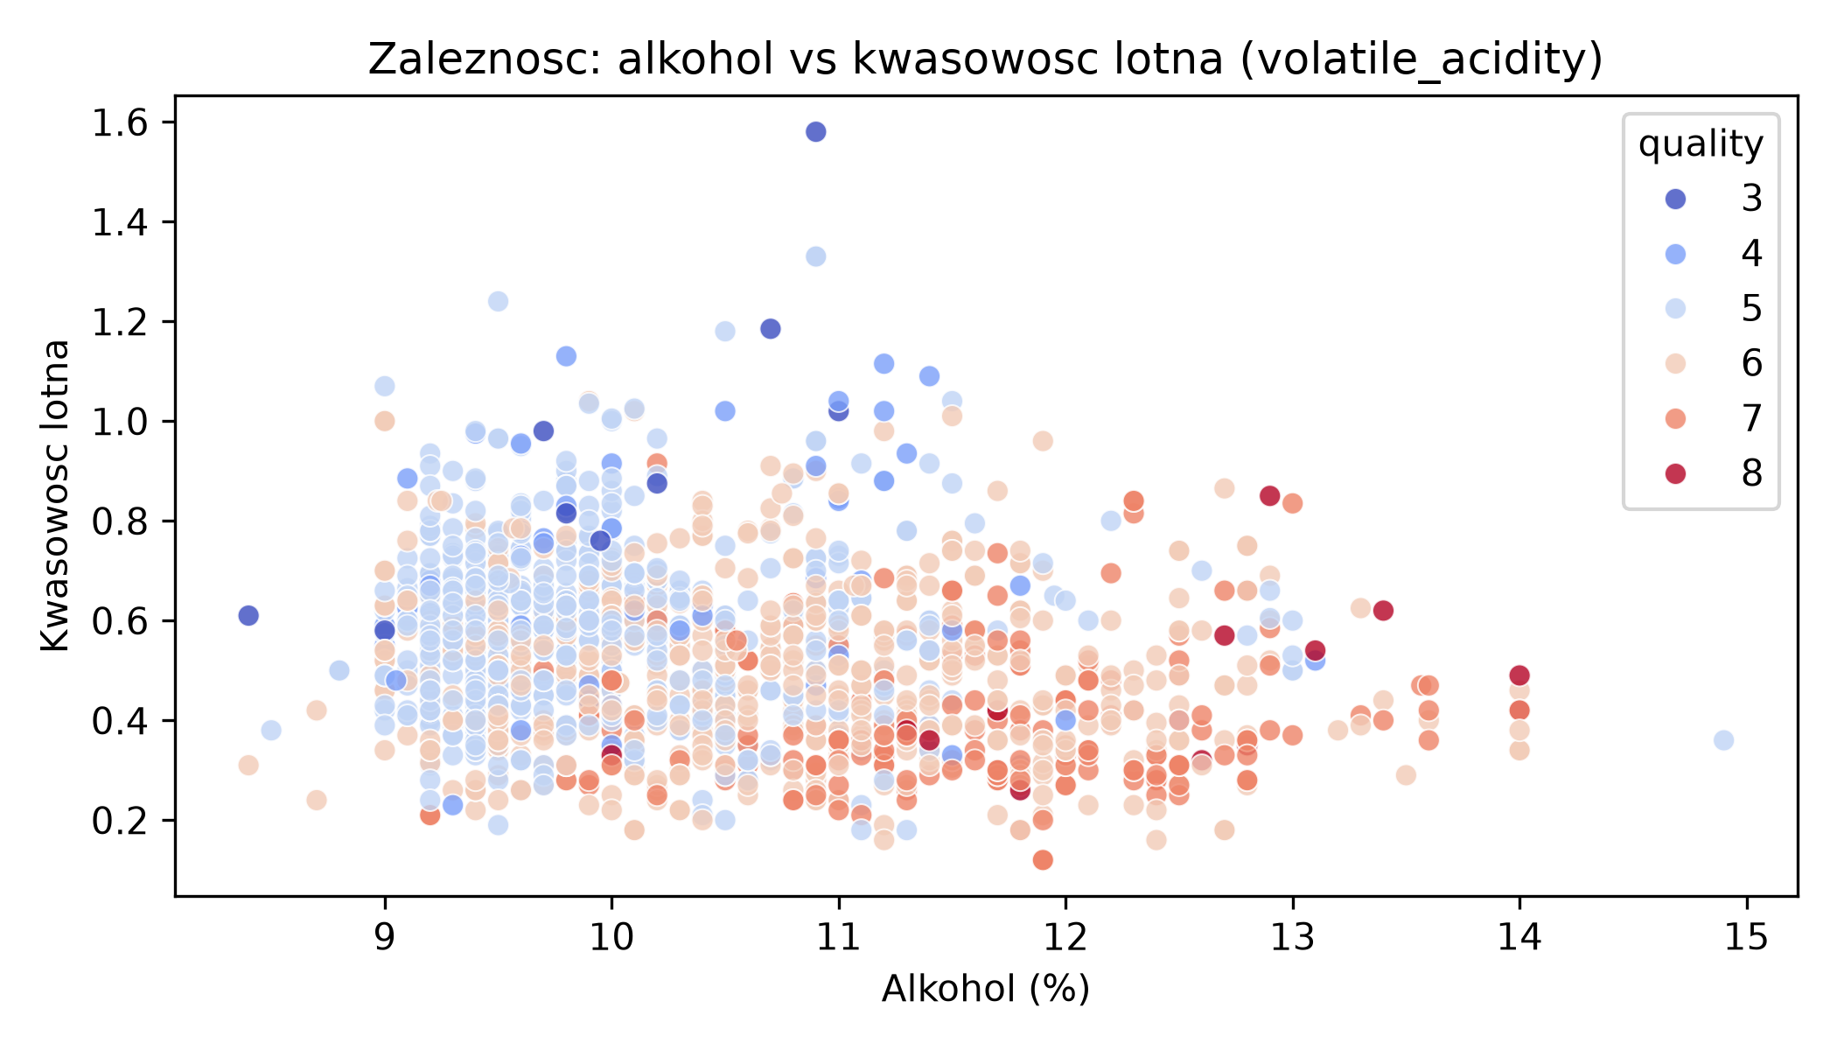
Rysunek 7. Alkohol a kwasowość lotna; kolor wskazuje ocenę jakości. Wina oceniane wyżej skupiają się przy wyższym alkoholu i niższej kwasowości, ale separacja nie jest liniowa. Źródło: opracowanie własne.
Mapa korelacji pokazuje również współliniowość cech objaśniających: fixed_acidity–pH (−0,683), fixed_acidity–citric_acid (0,672), fixed_acidity–density (0,668), free_sulfur_dioxide–total_sulfur_dioxide (0,668) oraz volatile_acidity–citric_acid (−0,552). W modelach liniowych współczynniki mogą być niestabilne i trudne w interpretacji; PCA lub regularyzacja będą uzasadnione. Drzewa są mniej wrażliwe na współliniowość, ale ważność cech może rozkładać się między zmienne skorelowane.
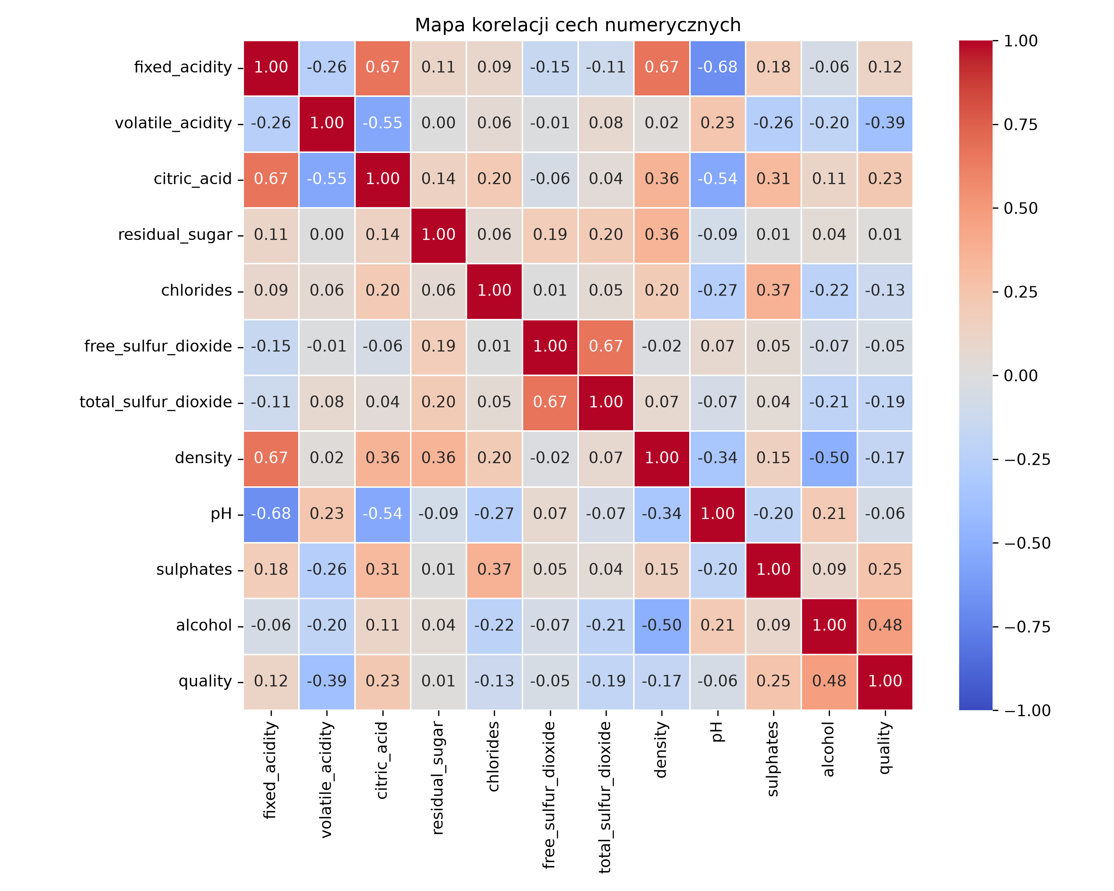
Rysunek 8. Macierz korelacji cech fizykochemicznych. Wartości bezwzględne powyżej 0,5 oznaczają umiarkowaną lub silną współliniowość. Źródło: opracowanie własne.

3.3. Porównanie zbiorów i wnioski z eksploracji
Oba zbiory są kompletne, ale różnią się w pozostałych wymiarach. AG News jest zbalansowany i jednorodny pod względem długości; Wine Quality jest niezbalansowany, ma cechy o różnych skalach i wyraźną współliniowość. W tekście mamy 5 000 obserwacji i 4 klasy; w winie 1 599 obserwacji i 6 klas, z czego dwie bardzo małe. Te różnice będą miały konsekwencje dla doboru metryk, podziału danych i modeli.
Różni się też rola cech. W AG News surową reprezentacją jest tekst; trzeba go zamienić na wektory (TF-IDF, embeddingi). W winie cechy są już liczbowe i gotowe do modelowania, ale wymagają skalowania i selekcji. To także test elastyczności: każde dane wymagają innego przygotowania.

4. Pytania badawcze
Pytania sformułowaliśmy tak, aby każde dotyczyło innego aspektu procesu i było weryfikowalne na dostępnych danych. Nie zakładamy z góry wyniku — pytania mają charakter porównawczy. Przy każdym pytaniu podajemy uzasadnienie i plan weryfikacji.
Pytanie 1 (tekst, uczenie nadzorowane). Czy klasyczny model TF-IDF + LogisticRegression dorówna modelowi transformerowemu (DistilBERT) w klasyfikacji czterech kategorii AG News, gdy mamy tylko 5 000 tekstów?
Uzasadnienie. AG News to krótkie teksty o wyraźnych tematach. Klasyczne modele liniowe na TF-IDF są trudnym baseline'em, a transformery wymagają więcej danych i mocy obliczeniowej. Przy 5 000 przykładów przewaga transformera nie jest oczywista — to pytanie o granicę opłacalności bardziej złożonego modelu.
Plan weryfikacji. Podział stratyfikowany 80/20, TF-IDF (unigramy i bigramy, min_df=2), LogisticRegression i LinearSVC, dostrojenie C przez walidację krzyżową. Następnie fine-tuning DistilBERT na tym samym podziale. Metryki: accuracy, macro-F1, macierz pomyłek oraz analiza błędów między Business a Sci/Tech.
Uwaga praktyczna. Trening DistilBERTa wymaga GPU. Jeśli zabraknie zasobów, porównanie ograniczymy do baseline'u TF-IDF — taki wynik też jest wartościowy, bo pokazuje, ile daje prostszy model.
Pytanie 2 (dane liczbowe, uczenie nadzorowane). Które cechy fizykochemiczne najlepiej przewidują ocenę jakości i czy modele nieliniowe (RandomForest, HistGradientBoosting) przewyższają modele liniowe w warunkach silnej nierównowagi klas?
Uzasadnienie. Korelacje są umiarkowane, a klasy 5–6 dominują. Model liniowy może wykorzystać addytywny wkład cech, ale interakcje — na przykład alkohol × kwasowość — mogą wymagać drzew. Nierównowaga klas sprawia, że sama accuracy jest myląca.
Plan weryfikacji. Dwie ścieżki: klasyfikacja sześciu klas (ewentualnie z połączonymi 3–4 i 7–8) oraz regresja lub model porządkowy. Pipeline: StandardScaler + model; RandomizedSearchCV; metryki macro-F1, balanced accuracy, MAE/RMSE. Ważność cech przez permutation importance i porównanie ze współczynnikami modelu liniowego. Wariant z deduplikacją i bez, żeby sprawdzić wpływ 240 powtórzonych wierszy.
Ograniczenie. Klasy 3 i 8 mają tylko 10 i 18 próbek; przy podziale 80/20 w teście może ich zabraknąć. Dlatego wyniki uzupełnimy stratyfikowaną walidacją krzyżową, a nie tylko jednym podziałem.
Pytanie 3 (uczenie nienadzorowane). Czy PCA i K-Means pozwalają wyodrębnić naturalne grupy win o podobnym profilu fizykochemicznym i czy grupy te pokrywają się z oceną jakości? Czy analogiczna analiza na TF-IDF (LDA lub K-Means) odtwarza kategorie AG News?
Uzasadnienie. W winie współliniowość i różne skale sugerują, że kilka pierwszych składowych może opisać większość zmienności; w tekście tematy mogą tworzyć skupiska w przestrzeni TF-IDF. To test, czy struktura danych jest zgodna z etykietami, czy etykiety narzucają podział sztucznie.
Plan weryfikacji. StandardScaler + PCA (wykres osypiska, skumulowana wariancja), K-Means z k wybranym na podstawie silhouette i elbow; ARI oraz NMI względem quality. Dla tekstu: TF-IDF + TruncatedSVD lub LDA, K-Means, ARI/NMI względem kategorii; wizualizacja PC1–PC2. Liczbę skupień wybierzemy na podstawie struktury danych, a nie liczby klas jakości — inaczej ARI byłoby z góry zawyżone.
Pytanie 4 (wniosek łączony). Jak różnice w modalności, balansie klas i redundancji cech wpływają na wiarygodność wniosków oraz na wybór metody między zbiorem tekstowym a tabelarycznym?
Uzasadnienie. Same modele mogą dawać podobne accuracy z zupełnie innych powodów. Porównamy wyniki, źródła błędów i koszt przygotowania danych. To pytanie porządkuje cały projekt i prowadzi do praktycznego wniosku.
Plan weryfikacji. Zestawienie baseline'ów (klasa większościowa), wyników modeli liniowych i nieliniowych, macierzy pomyłek i krzywych uczenia. Dyskusja, kiedy prostszy model wystarcza, a kiedy potrzebny jest transformer. Wniosek: jaki zestaw metod polecilibyśmy dla każdego typu danych.

5. Wnioski i plan etapu 2
Etap 1 potwierdził, że oba zbiory nadają się do dalszej pracy, ale wymagają innego podejścia. Najważniejsze obserwacje:
- Kompletność danych. W obu zbiorach nie ma braków. AG News nie ma duplikatów; w winie jest 240 powtórzonych wierszy (15,0%), które trzeba obsłużyć przed podziałem na trening i test.
- Balans klas. AG News jest zbalansowany (23,0–26,5%), więc accuracy jest sensowną metryką. Wine Quality jest silnie niezbalansowany: 82,5% próbek to oceny 5–6, a oceny 3 i 8 to łącznie 1,75%. Tu konieczne są macro-F1, balanced accuracy i stratyfikacja.
- Długość tekstu. Rozkład jest prawostronnie asymetryczny, ale średnia i mediana są prawie równe. Długość tekstu nie różnicuje kategorii — model musi korzystać z treści, nie z metadanych.
- Skala i współliniowość. Cechy wina mają bardzo różne skale, a kilka par jest silnie skorelowanych. StandardScaler, PCA i regularyzacja będą uzasadnione; bez tego KNN, K-Means i modele liniowe mogą działać słabo lub dawać niestabilne współczynniki.
- Siła sygnału. Korelacje z quality są umiarkowane (|r| ≤ 0,48). Realistycznym celem jest poprawa względem baseline'u 42,6%, a nie „idealna” klasyfikacja. Podobnie w tekście baseline większościowy to 26,5%; dopiero porównanie z nim pokaże, czy model rzeczywiście się uczy.
Plan etapu 2. Prace podzielimy na cztery kroki:
- Przygotowanie powtarzalnego podziału danych (stratyfikowany 80/20) i pipeline'ów: imputacja dla odporności, skalowanie, kodowanie; dla tekstu — TF-IDF.
- Trening baseline'ów i modeli nadzorowanych: LogisticRegression, KNN, DecisionTree, RandomForest, HistGradientBoosting; dla tekstu dodatkowo LinearSVC i DistilBERT.
- Analiza nienadzorowana: PCA + K-Means dla wina, LDA/TruncatedSVD + K-Means dla tekstu; ocena ARI i NMI.
- Porównanie wyników, analiza błędów i odpowiedź na pytania badawcze; przygotowanie interfejsu Gradio do przeglądania wyników.

6. Repozytorium i reprodukcja wyników
Repozytorium zawiera kod, dane, wykresy i raport. Link do repozytorium:
https://github.com/monrokyx/ML-Projekt-2026
Struktura katalogów:
ML-Projekt-2026/
├── data/ (ag_news_subset.csv, winequality-red.csv)
├── plots/ (8 wykresów PNG)
├── etap1_analiza.py
├── requirements.txt
├── README.md
└── Raport_Etap1_ML.pdf
Uruchomienie analizy:
pip install -r requirements.txt
python etap1_analiza.py
Skrypt jest idempotentny: jeśli pliki CSV już istnieją, korzysta z nich; jeśli nie, pobiera dane z HuggingFace i UCI. Wykresy są zapisywane w katalogu plots/ i nadpisywane przy kolejnym uruchomieniu. Do odtworzenia samych wykresów nie jest potrzebny internet, ponieważ oba pliki CSV są w repozytorium.
Środowisko testowe: Python 3.14.5, pandas 3.1.0, NumPy 2.5.4, scikit-learn 1.9.1, matplotlib 3.11.2, seaborn 0.13.2, datasets 5.1.0. Plik requirements.txt zawiera wersje minimalne; wszystkie obliczenia w raporcie wykonano na wersjach podanych powyżej.

Bibliografia
Zhang, X., Zhao, J., LeCun, Y. (2015). Character-level Convolutional Networks for Text Classification. Advances in Neural Information Processing Systems, 28.
Cortez, P., Cerdeira, A., Almeida, F., Matos, T., Reis, J. (2009). Modeling wine preferences by data mining from physicochemical properties. Decision Support Systems, 47(4), 547–553.
UCI Machine Learning Repository (2026). Wine Quality. https://archive.ics.uci.edu/dataset/186/wine+quality (dostęp: 30.10.2026).
Hugging Face (2026). AG News. https://huggingface.co/datasets/fancyzhx/ag_news (dostęp: 30.10.2026).
Pedregosa, F. i in. (2011). Scikit-learn: Machine Learning in Python. Journal of Machine Learning Research, 12, 2825–2830.

